AVANZA EL TRABAJO DE LA MESA TÉCNICA QUE BUSCA REFORMAR EL SISTEMA GENERAL DE PARTICIPACIONES
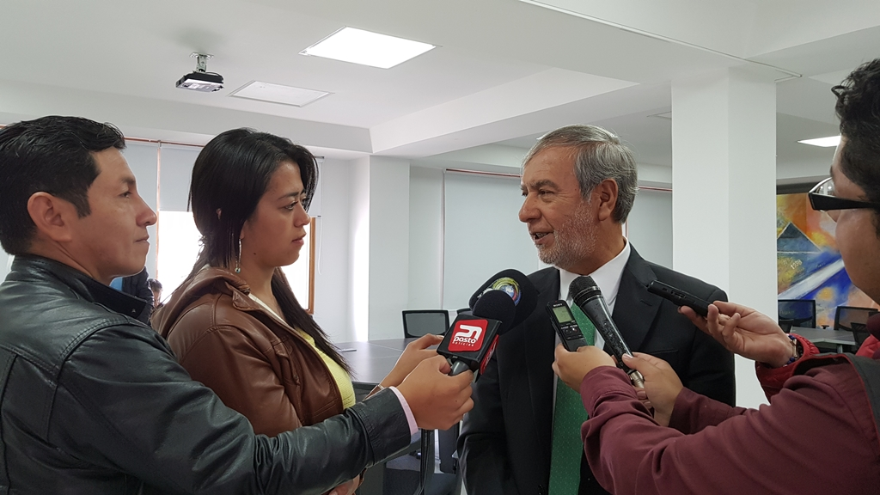
El alcalde de Pasto, Pedro Vicente Obando Ordóñez, informó que durante la presente semana se cumplió en Bogotá, la décima sesión de la mesa técnica que se estableció conjuntamente con el Gobierno Nacional y otras organizaciones del país, para trabajar en una propuesta de reforma al Sistema General de Participaciones.
El mandatario local, quien participa como vocero de los alcaldes de ciudades capitales del país, explicó que esta mesa viene trabajando en una dinámica de dos tiempos, uno a corto plazo y de carácter transitorio para aplicarse en los años 2018 y 2019 con la reforma a la Ley 715; y otro a mediano plazo que sería la reforma como tal al Sistema General de Participaciones, donde se tiene que establecer la nueva distribución de los recursos para financiar los sectores de salud, educación y agua potable y saneamiento básico.
El alcalde explicó que durante esta jornada se analizó cada uno de los artículos de la Ley 715 de 2001, y se concluyó que lo que hace falta es “que se recupere la vigencia de los artículos 356 y 357 de la Constitución Política de Colombia, que la perdieron con los actos legislativos 001 de 2001 y 004 del 2007, que establecen la correcta financiación de los sectores de salud, educación y agua potable y saneamiento básico”.
Finalmente el alcalde Pedro Vicente Obando Ordóñez, indicó que el Gobierno Nacional ha mostrado su voluntad para llevar la propuesta de reforma que surja de esta mesa al Congreso de la República, garantizando los recursos para ello.
En esta mesa técnica de reforma al Sistema General de Participaciones también participan representantes de los ministerios de Hacienda y Salud, Fecode, la Federación de Departamentos, la Federación de Municipios, Asocapitales y la Contraloría General de República.
Somos constructores de paz

ALCALDÍA DE PASTO REINICIÓ LAS JORNADAS DE ADOPCIÓN DE EQUINOS COMO PARTE DEL PROYECTO DE SUSTITUCIÓN DE VEHÍCULOS DE TRACCIÓN ANIMAL

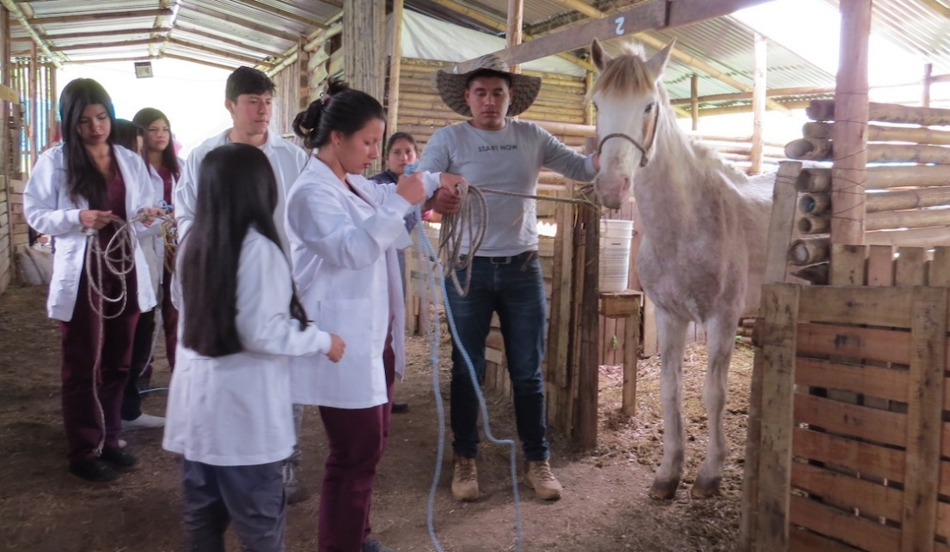
La Alcaldía de Pasto a través de la Secretaría de Gestión Ambiental, realizó una nueva jornada de adopción de 11 equinos, que fueron entregados a la Administración Municipal por los beneficiarios del proyecto de reconversión laboral que trabajaban con carretillas de tracción animal. Los equinos fueron recuperados físicamente con el apoyo de los estudiantes del programa de Medicina Veterinaria de la Universidad de Nariño.
En la jornada, ejecutada en la pesebrera Galeras (100 metros arriba de la planta Mijitayo de Empopasto), “Yo Adopto, quiero ser su amigo” los equinos fueron atendidos por los estudiantes del programa de medicina veterinaria de la UDENAR, durante el proceso de recuperación, dando así cumplimiento al Pacto con la Naturaleza del Plan de Desarrollo Municipal “Pasto Educado Constructor de Paz”.
El Director del Proyecto de Rehabilitación de Equinos de la UDENAR, Bolívar Lagos Figueroa, describió como gratificante el proceso de adopción y señaló: ”hoy entregamos un grupo de animales, que después de padecer grandes deficiencias nutricionales, y en su aspecto general, entre ellas de pelaje y aplomos; gracias a la intervención oportuna, ha sido posible rehabilitarlos completamente: con profilaxis dental, diagnósticos favorables desde la parte clínica, adicionalmente herrados y mejorados en su condición y bienestar, todas estas acciones con el fin de entregarlos en óptimas condiciones a sus nuevos cuidadores”.
De acuerdo al estudio previo realizado a los nuevos propietarios, ellos disponen de predios, donde cuentan con praderas de pasto que son la base de la alimentación equina, además del concentrado y sales mineralizadas indicadas por el médico veterinario del proyecto.
María José Eraso, adoptante de 4 equinos, manifestó su agrado con el proyecto de sustitución de vehículos de tracción animal, y mediante su firma en el acta de corresponsabilidad, se comprometió con el cuidado y bienestar de los animales que se trasladarán a una finca en la vereda Ortega, municipio de Buesaco, donde dispondrán de un espacio adecuado, alimentación, buen clima y una mejor calidad de vida.
La Secretaría de Gestión Ambiental y su equipo de profesionales, hará las correspondientes visitas de inspección con el fin de corroborar y garantizar las condiciones físicas como de bienestar de los equinos adoptados.
Información: Secretario Gestión Ambiental Jairo Burbano Narváez. Celular: 3016250635 jabuisa@hotmail.com
Somos constructores de paz

ALCALDÍA DE PASTO LLEVÓ A CABO EL PRIMER CONSEJO DE SEGURIDAD VIAL 2018
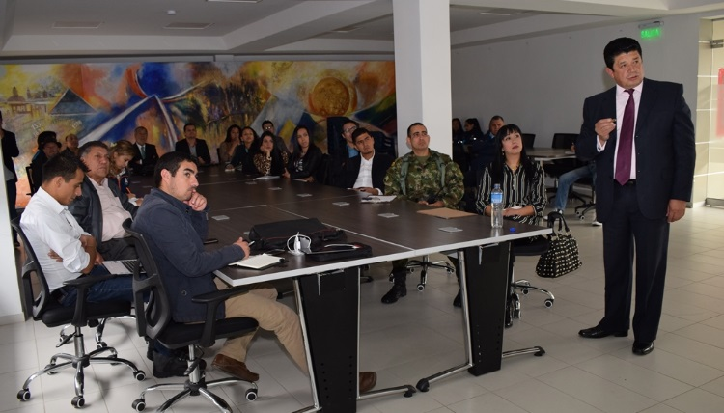
La Alcaldía de Pasto, en cabeza del alcalde Pedro Vicente Obando Ordóñez y el secretario de Tránsito Luis Alfredo Burbano Fuentes, llevó a cabo el Primer Consejo de Seguridad Vial 2018. En la reunión fueron abordadas las estadísticas más importantes del 2017 en materia de parque automotor, multas y accidentalidad. Al tiempo que se plantearon alternativas y compromisos para reducir el número de lesionados y muertos por accidentes de tránsito, fortaleciendo los programas de prevención y educación en seguridad vial.
“Quizá una de las precauciones que tenemos como Administración son los datos estadísticos adversos en donde 69 personas perdieron la vida el año pasado. Tenemos que hacer todos los esfuerzos. Ojalá llegáramos a decir que ya no hay víctimas. Tiene una responsabilidad muy grande la Administración y la Secretaría de Tránsito, pero desde luego debe ser un tema conjunto, de todos los ciudadanos”, precisó el mandatario local.
El secretario Luis Alfredo Burbano, señaló que los accidentes de tránsito se constituyen en la principal causa de pérdida de vidas en el municipio, de ahí que instó a todas las entidades que forman parte del Consejo, empresas, autoridades e instituciones y a todos los ciudadanos, a articular esfuerzos para mejorar la movilidad y contrarrestar este fenómeno.
Burbano Fuentes agregó: “con un trabajo juicioso y articulado estamos seguros que la reducción de accidentalidad se va a dar. Ya hemos encontrado una respuesta positiva al quebrar esa tendencia crítica que se presentó el año anterior. Si hoy hacemos el comparativo de enero de 2018 con enero de 2017, podemos decir que en el primer mes de este año hubo 5 víctimas fatales mientras que en el balance del año pasado, a la fecha, teníamos 12, enfatizó.
Así mismo, durante la reunión fue presentado el Plan Estratégico de Seguridad Vial, con el cual se busca impactar en el comportamiento de todos los actores de la movilidad para prevenir la pérdida de vidas en accidentes desde diversos programas de prevención y educación, que gracias a su ejecución, el año anterior permitieron la capacitación y sensibilización de 8 mil personas.
El coordinador de Seguridad Vial, Moisés Narváez, dijo que algunas de las acciones se van adelantar en las vías por parte de Tránsito, Policía Nacional, Espacio Público y Secretaría de Cultura. “Además se realizarán campañas lúdico-pedagógicas en varios puntos de la ciudad con un grupo de Clown, dirigido a conductores y peatones para explicar el respeto de todas las normas de tránsito”.
Tras el encuentro se confirmó el respaldo del gobierno y de la Agencia Nacional de Seguridad Vial para ejecutar los diferentes proyectos que buscan mejorar la movilidad en el municipio.
En la jornada participaron las diferentes dependencias de la Alcaldía Municipal, así como delegados de Emas, Ejército Nacional, Concesionaria Unión Vial del Sur, Avante, Daep, Hospital Universitario Departamental de Nariño, instituciones educativas y Centros de Diagnóstico Automotor, entre otras entidades que integran el Consejo.
Información: Secretario de Tránsito, Luis Alfredo Burbano Fuentes. Celular: 3113148585
Somos constructores de paz

A TRAVÉS DE CURSOS DIGITALES GRATUITOS, SE CIERRAN BRECHAS Y SE FORTALECE LA EDUCACIÓN EN PASTO
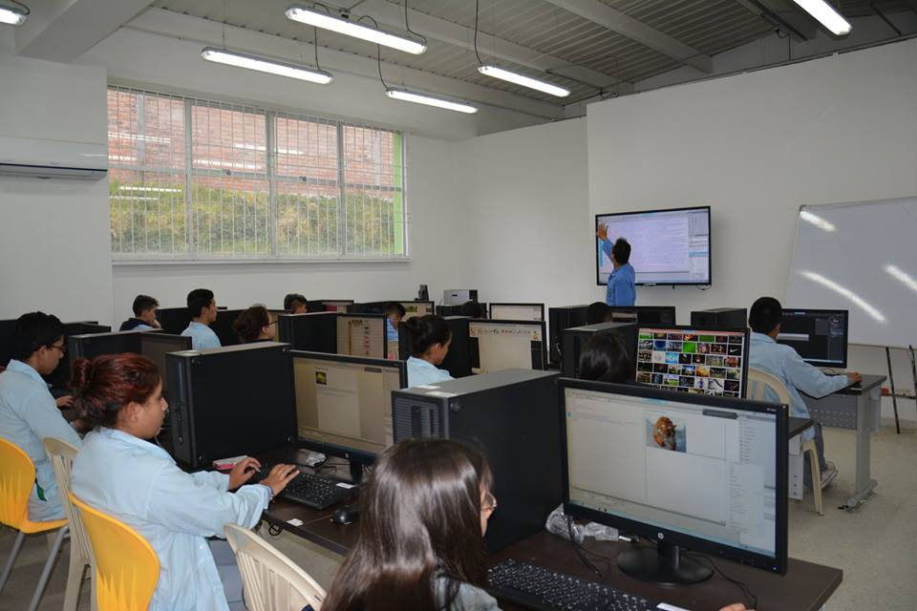
En el marco del proyecto Puntos Vive Digital para la gente, tercera fase; que lidera el Ministerio de las Tecnologías de la Información y las Comunicaciones en articulación con la Alcaldía de Pasto a través de la Subsecretaría de Sistemas de Información y el Fondo Financiero de Proyectos de Desarrollo FONADE; se han capacitado más de 13000 personas en Ciudadanía Digital, Soy Digital y Soy Tecnonauta.
Los cursos digitales gratuitos son certificados por la Universidad Jorge Tadeo Lozano y les permite a los estudiantes, desarrollar entre algunas competencias: la utilización y configuración del hadware y software, creación de sitios web haciendo uso de HTML, personalización del diseño de un sitio web; entre otros; que contribuyen al uso eficiente de las Tecnologías de la Información y las Comunicaciones.
El Subsecretario de Sistemas de Información, Jonathan Huertas, dio a conocer que esta es una iniciativa que tiene como objetivo la inclusión digital, como una de las metas contempladas en el programa ‘Fortalecimiento del Buen Gobierno’ del Plan de Desarrollo ‘Pasto Educado, Constructor de Paz’. “Es un proyecto que contribuye al cierre de brechas digitales y que genera impacto en la parte laboral, teniendo en cuenta que los estudiantes adquieren competencias en el uso de las herramientas tecnológicas”, subrayó.
Los procesos de formación se realizan a través de los Puntos Vive Digital de Pasto que se encuentran en las Instituciones Educativas Técnico Industrial, Libertad, Luis Delfín Insuasty Rodríguez-INEM, Luis Eduardo Mora Osejo, Antonio Nariño, Fondo Mixto de Cultura y el Punto del barrio Pandiaco.
Información: Subsecretario Sistemas de Información, Jonathan Huertas. Celular: 3013706039
Somos constructores de paz

LOS PROCESOS DE LA SECRETARÍA DE DESARROLLO COMUNITARIO NO TIENEN COLOR POLÍTICO, NI ELECTORAL
La Secretaría de Desarrollo Comunitario de la Alcaldía de Pasto, informa a la ciudadanía en general y a los deferentes líderes comunales y comunitarios, que los procesos y programas de presupuesto participativo de esta dependencia, no tienen ningún vínculo con candidatos políticos.
Los procesos de la Secretaría se trabajan en concordancia al Plan de Desarrollo “Pasto Educado Constructor de Paz” y las iniciativas presentadas por los diferentes líderes de las organizaciones comunales, quienes han sido los principales ponentes y gestores de los proyectos de la presupuestación participativa; así lo manifestó la Secretaria de Desarrollo Comunitario, Paula Andrea Rosero Lomabana.
La Secretaría de Desarrollo Comunitario seguirá con su trabajo de contacto con la comunidad, sin ningún tipo de interferencias del actual proceso electoral.
Información: Secretaria de Desarrollo Comunitario, Paula Andrea Rosero Lombana. Celular: 3017833825
Somos constructores de paz

JÓVENES EN ACCIÓN PASTO INFORMA A ESTUDIANTES DEL SENA, QUE REALIZA PROCESO DE ENTREGA DE INCENTIVO DE LOS PERÍODOS DE OCTUBRE Y NOVIEMBRE 2017, DESDE EL 27 DE FEBRERO HASTA EL 20 DE MARZO DE 2018
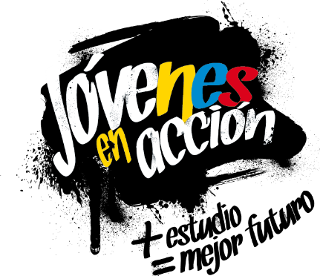
La alcaldía de Pasto y la Secretaría de Bienestar Social a través del programa Jóvenes en acción, informa a los beneficiarios activos del SENA, que la entrega de incentivos, correspondientes a los meses de octubre y noviembre del año 2017, inició el 27 de febrero y se extiende hasta el 20 de marzo del presente año, por tanto los interesados deben tener en cuenta lo siguiente:
1.- No se aplicará pico y cédula, se realizará una ÚNICA DISPERSIÓN.
2.- Los jóvenes a quienes se les entregará el incentivo a través de la modalidad de giro, únicamente lo podrán retirar en el municipio en el cual fueron asignados.
3.- Para reporte de novedades, inquietudes o preguntas, favor comunicarse al #688.
4.- Los jóvenes bancarizados que deban actualizar el número Daviplata deben acercarse a la Regional de Prosperidad Social, carrera 25 No. 20-65 Edificio Calle Real, Oficina 103, entre el 20 de marzo y 6 de abril de 2018.
5.- Por instrucción de nivel nacional NO se realizará la entrega de incentivo modalidad giro con contraseña de documento de identidad.
Puntos de pago en el Municipio de Pasto.
Principal Pasto | Calle 17 N° 25-40
Éxito -Pasto | Carrera 22B N| 2-57 Av-panamericana
La Riviera Pasto | Calle 20 N° 34-24
Parque Bolívar-pasto | Calle 21 N° 12-45
Parque Nariño-Pasto | Calle 18 N° 24-11 Parque Nariño
Parque Nariño-Pasto | Calle 18 N° 24-11
Metro express Pasto | Calle 16B N° 32-53

También pueden acercarse a la oficina de enlace municipal, ubicada en la carrera 26 sur, barrio Mijitayo- antiguo Inurbe, o comunicarse al teléfono 7234326 extensión 3012.
Las preguntas o inquietudes serán recepcionadas al correo: jovenesenaccionsbs@gmail.com.
Información: Secretario de Bienestar Social, Arley Darío Bastidas Bilbao. Celular: 3188342107
Somos constructores de paz

SECRETARÍA DE SALUD SOCIALIZÓ EL ACTO ADMINISTRATIVO DE CONFORMACIÓN DEL COMITÉ MUNICIPAL PARA EL PROGRAMA AMPLIADO DE INMUNIZACIONES – PAI
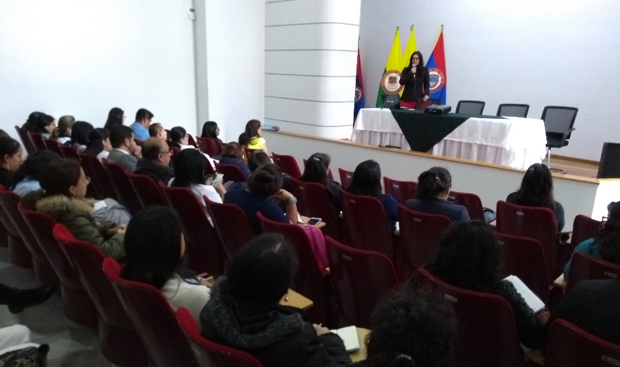
La Secretaría de Salud invitó a los actores del Sistema General de Seguridad Social en Salud - SGSSS del municipio de Pasto, con el fin de concretar el Comité municipal para el Programa Ampliado de Inmunizaciones-PAI, a través de la conformación de un Acto administrativo de conformación, enmarcado en el decreto No.0625 de 19 de diciembre de 2017 y que conlleva a la disminución de la morbilidad y mortalidad producida por enfermedades inmunoprevenibles.
Este Comité se viene realizando desde 2013, pero por un llamado que hizo la Procuraduría y por el interés que tiene la Secretaría de Salud de lograr estrategias que permitan cumplir con las coberturas de vacunación, no solo porque la ley lo dice, sino, porque es necesario que se trabaje de manera aunada para proteger a los niños con los biológicos, aclara Mercedes Burbano Villota, Subsecretaria de Salud pública.
En cuanto a las coberturas de vacunación en el año 2017, el municipio de Pasto no cumplió con coberturas útiles, es decir, llegar al 95%; una de las razones, es porque las familias de los niños se trasladan y no reportan cambios de dirección a las IPS prestadoras que tienen este servicio habilitado, y esto hace muy difícil su localización, añade la Subsecretaria de Salud Pública.
Para logra cubrir al 100% de la población, la Secretaría de Salud organiza anualmente, dos monitoreos de cobertura rápida, es decir, se escogen conglomerados por dos días y se hace la búsqueda vivienda por vivienda, para localizar aquellos menores de 5 años, que no tengan el esquema completo de vacunación.
Al finalizar, se informa a los asistentes, que antes del 15 de abril, se evaluará coberturas administrativas de vacunación y se recuerda nuevamente, la importancia del trabajo articulado en pro de la salud de nuestros menores.
Información: Secretaria de Salud Diana Paola Rosero. Celular: 3116145813 dianispao2@msn.com
Somos constructores de paz

COMITÉ DEL SEGUIMIENTO A LA LEY 1257, ESTABLECE SU PLAN DE ACCIÓN PARA EL AÑO 2018
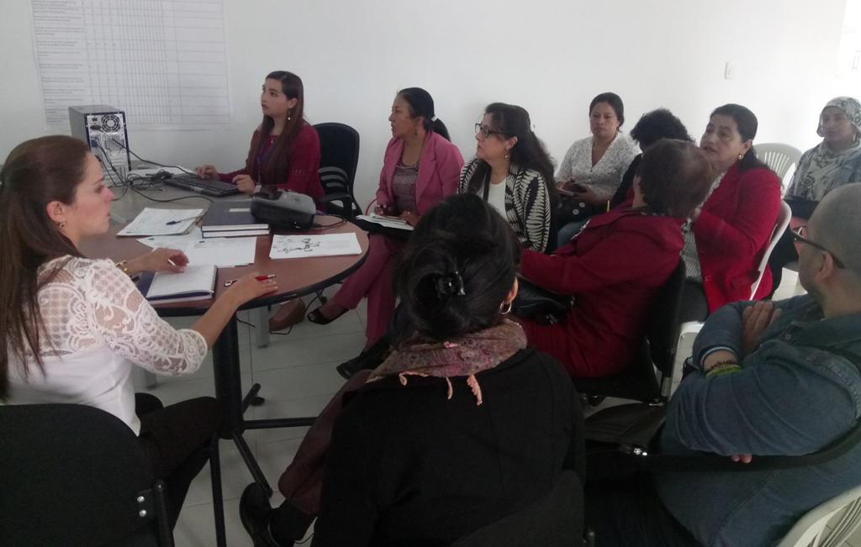
La Secretaría de las Mujeres, Orientaciones Sexuales e Identidades de Género de la Alcaldía de Pasto quien asume la Secretaría Técnica del Comité de Seguimiento a la Ley 1257 de 2008, junto con organizaciones sociales liderarán dos aspectos estratégicos en el Plan de Acción para el año 2018, que busquen prevenir la violencia contra las mujeres y garantizar el restablecimiento de sus derechos humanos.
El primer punto indica que a través de los diferentes medios de comunicación, se promoverán campañas y se divulgarán las medidas de prevención de la Ley 1257. Asimismo, como segunda acción estratégica, se desarrollará un proceso que contribuya a reforzar el conocimiento sobre la Ley 1257 de 2008 a las Organizaciones Sociales, y un proceso de formación para cualificar a los profesionales que atienden en las instituciones a las mujeres víctimas de violencia.
El Comité de Seguimiento al cumplimiento de la Ley 1257 decidió apoyarse en el Honorable Concejo de Pasto, para que ejerza control político a los entes competentes del municipio y así se asegure el cumplimiento de la mencionada Ley.
Información: 'Secretaría de las Mujeres, Orientaciones Sexuales e Identidades de Género, Karol Eliana Castro Botero. Celular: 3132943022
Somos constructores de paz

PAGO SUBSIDIO ECONÓMICO A BENEFICIARIOS DEL PROGRAMA COLOMBIA MAYOR “PARA QUÉ MADRUGAR, SI EN LA TARDE TAMBIÉN PUEDES COBRAR”
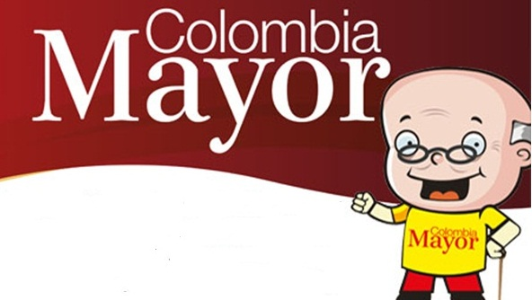
La Secretaría de Bienestar Social, comunica a los beneficiarios del “Programa Colombia Mayor” que a partir del 1 hasta el 24 del presente mes, se cancelará la nómina de marzo correspondiente a enero y febrero del año en curso.
CRONOGRAMA ZONA URBANA
Es importante informar, que se ampliaron los horarios de atención, cancelando de lunes a viernes de 8:00 am – 12:00 del medio día y de 2:00 pm a 6:00 pm, como también los días sábados en horario de 8:00 am – 12:00 del medio día, conforme al siguiente cronograma de pagos.
DE ACUERDO AL PRIMER APELLIDO

Letra del primer apellido | Fecha de Pago
A, B, | 1 de marzo 2018
C, D, E, | 2 de marzo 2018
F , G, H, | 5 de marzo 2018
I, J, K, L, | 6 de marzo 2018
M, N, Ñ | 7 de marzo 2018
O, P, Q | 8 de marzo 2018
R, S, T | 9 de marzo 2018
U, V, W, X, Y, Z | 12 de marzo 2018
PENDIENTES POR COBRAR | Del 13 hasta el 24 de marzo

PUNTOS DE PAGO EFECTY - SERVIENTREGA
Se invita a los beneficiarios del programa Colombia Mayor, a conocer los 21 puntos de pago que se han autorizado y cobrar en el LUGAR MÁS CERCANO A SU DOMICILIO.
COMUNA | PUNTOS DE PAGO
Comuna 1 | Santiago (Cra 23 N. 11 – 64 LC)
 | Américas (Cra 19 N. 14 - 21)
Comuna 2 | Fátima (Cll 17 N. 13 -76)
Comuna 3 | Villa Flor (Mz 17 Cs 28)
 | Santa Mónica (Mz B Cs 92)
Comuna 4 | Lorenzo Cll 17 N. 5 E 24 (Diag teatro Pasto)
 | Terminal Pasto (Cra 6 N. 16 B – 50 Local 120)
 | Avenida Idema Calle 18 a # 10 – 03
Comuna 5 | Chambú II Mz 27 Cs 9
 | Pilar Cra 4 N. 12 A 20
Comuna 6 | Tamasagra Mz 14 Cs 18
 | Avenida Boyacá Cll 10 B N. 22 – 02
Comuna 7 | Parque Infantil (Cll 16 B N. 29 -48)
Centro Comercial Bombona local 1
(Cll 14 # 29 – 11 Local 1)
Comuna 8 | Avenida Panamericana  (Cll 2 # 33 – 09)
Comuna 9 | Vía Hospital San Pedro (cll 16 N. 37 -07)
Comuna 10 | Emas Cra 24 # 24 - 23
Comuna 11 | Corazón de Jesús Mz 2 Cs 22
 | Corazón de Jesús Mz 18 Cs 8
Comuna 12 | Avenida Colombia junto al Batallón Boyacá  (Cll 22 N. 15 – 25)
Encano | Efecty El Encano
Catambuco | Efecty Catambuco

CRONOGRAMA DE PAGOS ZONA RURAL
Para el caso de los adultos mayores que residen en los corregimientos se solicita cobrar en su respectivo sector, considerando las siguientes fechas y lugares de pago. Aclarando que los pagos en la zona rural se realizarán a partir del 12 hasta el 21 de marzo, conforme al cronograma establecido.
FECHA | CORREGIMIENTO | HORA | LUGAR
lunes  12 marzo 2018 | Morasurco | 8:00 a.m | Salón Comunal
 | Mapachico | 2:00 p.m | Salón Comunal
martes  13 marzo 2018 | Jongovito | 8:00 a.m | Salón Comunal
 | Gualmatan | 2:00 p.m | Salón Comunal
miércoles  14 marzo 2018 | La Laguna | 8:00 a.m | Salón Comunal plaza principal.
 | Obonuco | 2:00 p.m | Salón Comunal
Jueves  15 marzo 2018 | Genoy | 2:00 p.m | Salón Comunal
 | La Caldera | 8:00 a.m | Iglesia
Viernes  16 marzo 2018 | Santa Bárbara | 8:00 a.m | Oficina corregimental
 | Socorro | 2:00 p.m | Casa de la señora María Rojas
Sábado  17 marzo 2018 | Buesaquillo | 8:00 a.m | Salón Comunal
Lunes  19 marzo 2018 | FESTIVO
Martes  20 marzo 2018 | Mocondino | 8:00 a.m | Salón Comunal
 | Jamondino | 2:00 p.m | Salón Comunal
Miércoles  21 marzo 2018 | Cabrera | 8:00 a.m | Salón Comunal
 | San Fernando | 2:00 p.m | Institución Educativa

Para mayor información se sugiere a los beneficiarios, consultar en cada nómina, la fecha y el punto de pago asignado, a través de la página de internet de la Alcaldía de Pasto:
www.pasto.gov.co/tramites y servicios/bienestar social/colombiamayor/ingresar número de cédula/arrastrar imagen/ clic en consultar.
Se recuerda a todos los beneficiarios del programa que para realizar el respectivo cobro es indispensable:
- Presentar la cédula original.
- Únicamente para el caso de las personas mayores en condición de discapacidad que no pueden acercarse a cobrar, presentar ‘Poder Notarial’, éste debe tener vigencia del mes actual (marzo), además debe presentar cédula original tanto del beneficiario como del apoderado.
Igualmente, pueden dirigirse hasta las instalaciones del Centro Vida para el Adulto Mayor, ubicado en la Secretaría de Bienestar Social, barrio Mijitayo Cra 26 Sur (antiguo Inurbe) o comunicarse a la siguiente línea telefónica: 7238682 – 7244326.
Información: Subsecretario Promoción y Asistencia Social, Álvaro Zarama. Celular: 3188271220 alvarozarama2009@hotmail.com
Somos constructores de paz

DEL 8 AL 12 DE MARZO LLEGADA DEL BUS DEL TURISMO POR PARTE DEL MINISTERIO DE COMERCIO, INDUSTRIA Y TURISMO Y FONTUR
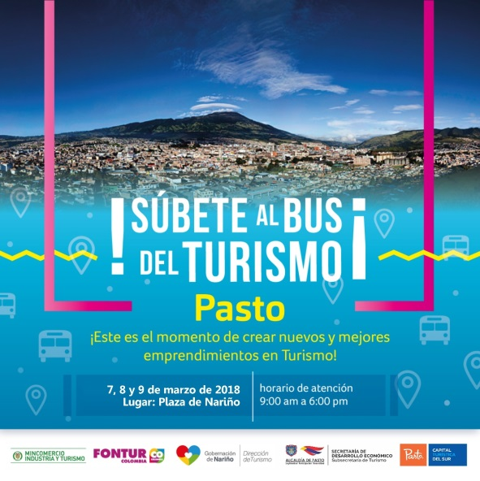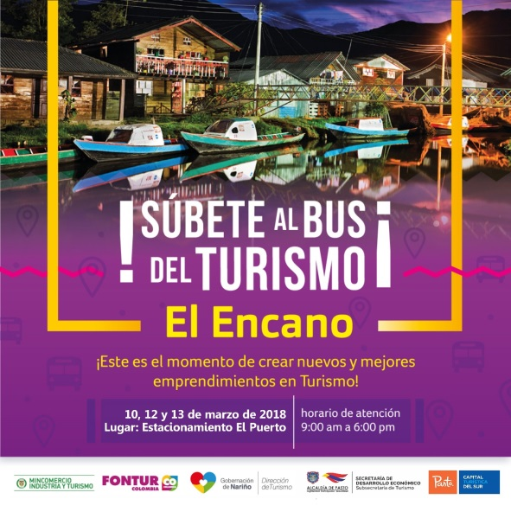

La Alcaldía de Pasto invita a la comunidad en general a subirse al ‘Bus del Turismo’, iniciativa del Ministerio de Comercio, Industria y Turismo y FONTUR que tiene como propósito acercar la oferta institucional, del sector turismo, a las regiones, a sus prestadores de servicios turísticos y a la comunidad en general. Si requiere información acerca de formalización, planificación turística, calidad, promoción, financiación, entre otros temas del sector puede consultarlos en el bus.
En el municipio de Pasto el ‘Bus del Turismo’ está programado para los días 7, 8 y 9 de marzo, en la Plaza de Nariño, en horario de atención de 9:00 am a 6:00 pm y en el Corregimiento del Encano los días 10, 12 y 13 de marzo, en el Estacionamiento El Puerto, en horario de atención: 9:00 am a 6:00 pm.

Información: Subsecretaria Turismo, Elsa María Portilla Arias. Celular: 3014005333

Somos constructores de paz

ESTE 2 DE MARZO MUESTRA ARTESANAL CON ARTESANÍAS SINAI
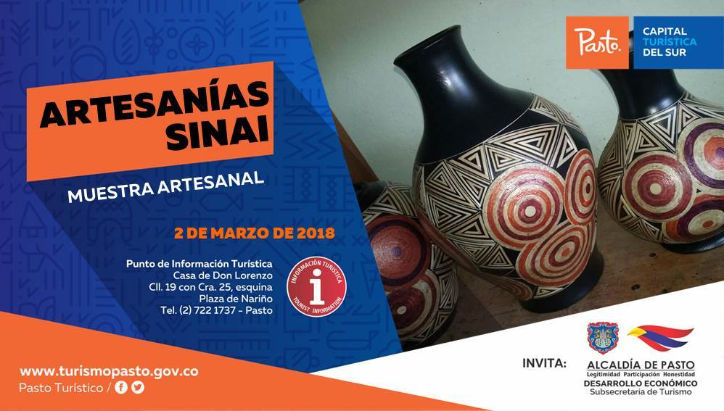
La Alcaldía de Pasto a través de la Secretaría de Desarrollo Económico y la Subsecretaría de Turismo, inicia este 2 de marzo de 2018 el Punto de Información Turística de Pasto, con las muestras artesanales de los viernes, en esta ocasión cuenta con la muestra de ARTESANIAS SINAI, técnica donde se ven representados productos de madera como cofres, jarrones, platos y accesorios trabajados con acabados de laca catalizada y laminillas de tamo.
Esta jornada permitirá a visitantes y turistas observar productos con altos estándares de calidad, confeccionados con materiales e insumos que garantizan su durabilidad y resistencia.
Información: Subsecretaria Turismo, Elsa María Portilla Arias. Celular: 3014005333
Somos constructores de paz

Oficina de Comunicación Social
Alcaldía de Pasto

